Задачки
по алгебре
( В задачах учитывался 2013 год, т.к. на сегодняшний день, еще он.)
Лена Трескина
8А класс.
Задача 1.
Олимпиада в Сочи будет проходить с 7 по 23 февраля. Посчитайте, сколько дней будут соревноваться спортсмены, учитывая, что в дни открытия и закрытия Олимпиады, соревнований не будет.
Решение:
- 23-7=16(д.) - длится Олимпиада
- 16-2=14(д.) - длятся игры.
Ответ: 14 дней.
Задача 2.
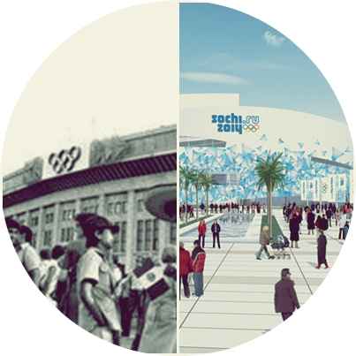
Олимпиада в России проходит уже 2 раз. Сколько лет разница между этими Олимпиадами, если первая Олимпиада была в 1980 году, а вторая Олимпиада будет в 2014 году?

Решение:
- 2014-1980=34(г.) - разница между Олимпийскими играми в России.
Ответ: 34 года.

Задача 3.
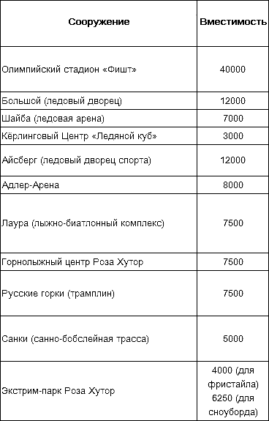
Ответьте по таблице, сколько всего мест, в строениях для Олимпийских игр в Сочи.

Решение:
- 40000+12000+7000+3000+
+12000+8000+3*7500+5000+
+4000+6250=119750(м.) - всего.
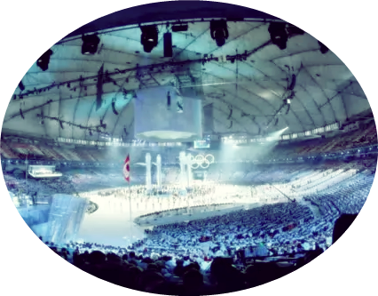
Ответ: в строениях 119.75 тысяч мест

Задача 4.
Эстафета Олимпийского огня началась в Москве 7 октября 2013 года и закончится в Сочи 7 февраля 2014 года. Сколько дней длилась эстафета?
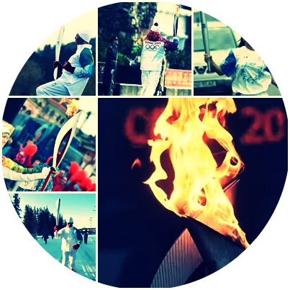
Решение:
Октябрь - 31 день. Ноябрь - 30 дней. Декабрь - 31 день. Январь - 31 день.
Февраль - всего 7 дней
- 31-7=24(д.) - шла Олимпиада в Октябре.
- 24+30+31+31+7=123(д.) – всего длилась эстафета.
Ответ: 123 дня.

Задача 5.
Оргкомитет Олимпийских игр решил закупить 16 тыс. факелов, потратив на них около 207 мил рублей. Какая примерная стоимость 1 факела?
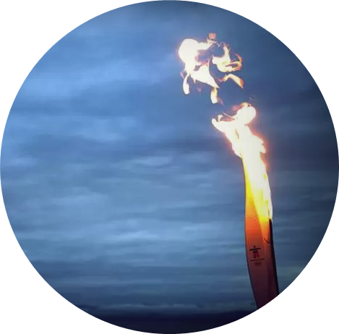
Решение:
- 207000000:16000=13000(р.) - будет стоить факел.
Ответ: примерно 13000 рублей.
Задача 6.
1 декабря 2009 года Оргкомитет
«Сочи 2014» представил эмблему Игр-2014. Сколько лет эмблеме Олим-пийских игр?

Решение:
- 2013-2009=4(л.) – эмблеме игр.
Ответ: 4 лет.

Задача 7.
В первом туре на конкурс талисманов Олимпийских игр, было прислано 240,48 работ. Из всех работ, было выбрано всего 10. Сколько работ с талисманами не прошли отбор?
Решение:
- 24048-10=24038(р.) – не прошли отбор.
Ответ: 24038 работ.

Задача 8.
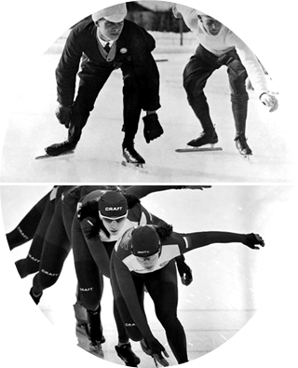
Первые Зимние Олимпийские игры прошли в 1924 году. На сегодняшний день новые Олимпийские игры будут проходить в 2014 году. Сколько лет прошло с первых Зимних Олимпийских игр?
Решение:
- 2014-1924=90(л.) – прошло с первых Зимних олимпийских игр.
Ответ: 90 лет.
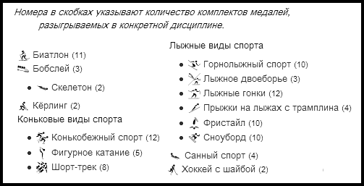
Задача 9.
Определите по рисунку, сколько всего медалей разыгрывается в Олимпийских играх.

Решение:
- 11+3+2+2+12+5+8+10+3+12+4+
+10+10+4+2=98(м.) – разыгрывается в Олимпийских играх.
Ответ:98 медалей.

Задача 10.
На организацию Олимпийских игр было выделено 100 млрд. государственного финансирования и 114 млрд. инвестиционного финансирования. Сколько всего средств выделено на организацию Олимпийских игр?

Решение:
- 100+114=214(р.)-выделено на организацию Олимпийских игр.
Ответ: 214 млрд. рублей.

Задача 11.
Определите по рисунку, сколько составляло финансирование Олимпийских игр, из внебюджетных источников?
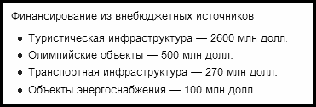

Решение:
- 2600+500+270+100=3470(д.) – составляет финансирование Олимпийских игр.
Ответ: 3470 млн. долл.

Задача 12.
В 1936 году, соревнования по горным лыжам впервые было занесено в программу Зимних Олимпийских игр. Сколько будет лет соревнованиям по горным лыжам в 2014 году?
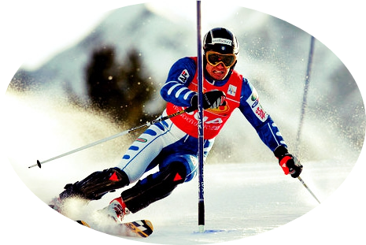
Решение:
- 2013-1936=77(л.) – соревнованиям по горным лыжам.
Ответ: 77 лет.
Задача 13.
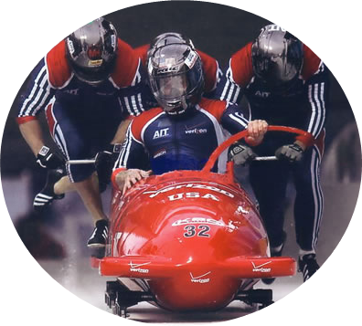
В 1924 году, в программу Зимних Олимпийских игр, был включен бобслей. Сколько лет бобслей включен в Зимние олимпийские игры?

Решение:
- 2013-1924=89(л.) – бобслей включен в Зимние Олимпийские игры.
Ответ:89 лет.

Задача 14.
Керлинг начал существовать в 16 веке н.э., сколько уже веков керлингу?

Решение:
- 21-16=5(в.) – керлингу.
Ответ: 5 веков

Задача 15.
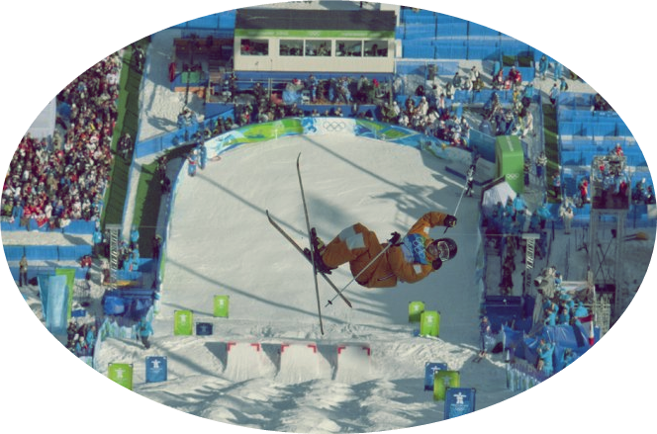
Фристайл был включен в программу Зимних олимпийских игр в 1988 году. Сколько лет фристайл известен как Зимнее Олимпийское состязание?

Решение:
- 2014-1988=26(л.) – фристайл известен как Зимнее Олимпийское состязание.
Ответ:26 лет.

Задача 16.
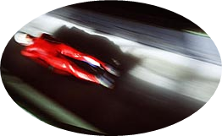
Историки полагают, что сани существовали уже в 800 году н.э. Посчитайте, сколько лет будет санному спорту в 2014 году?

Решение:
- 2014-800=1214(л.) - санному спорту.
Ответ: 1214 лет.

Задача 17.
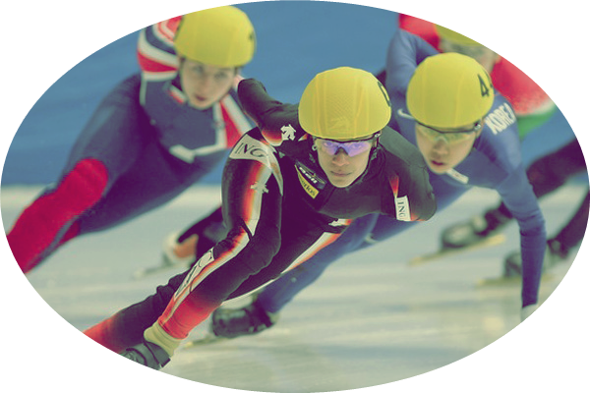
Сколько лет прошло, с того момента, как Шорт-трек был показательной дисциплиной на Олимпийских игра, если это было в 1988 году?

Решение:
- 2013-1988=25(л.) – прошло с момента, как шорт-трек был показательной дисциплиной.
Ответ: 25 лет.
Задача 18.
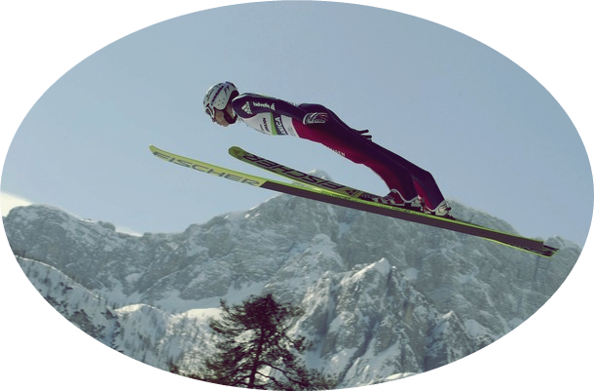
Прыжки на лыжах с трам-плиина вошли в программы Олимпийских игр в 1924 году. Сколько лет они существуют в Олимпийских играх?

Решение:
- 2013-1924=89(л.) – прыжки на лыжах с трамплина входят в Олимпийские игры.
Ответ: 89 лет.

Задача 19.
В России всего 1097 городов, из них только 136 городов участвуют в олимпийской эстафете огня. Сколько городов России не участвует в эстафете?
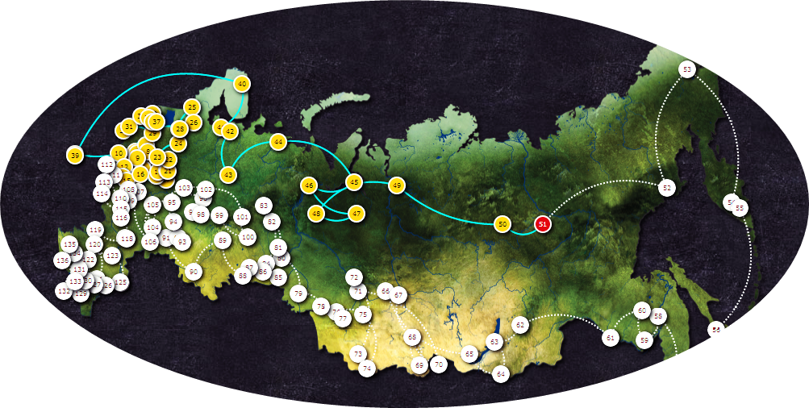
Решение:
- 1097-136=961(г.) - не участвует в эстафете.
Ответ: 961 город.

Задача 20.
Традиция эстафеты олимпийского факела родилась в Берлине в 1936 году. Сколько существует эстафета олимпийского факела?
Решение:
- 2013-1936=77(л.) – существует эстафета олимпийского огня.
Ответ: 77 лет.

